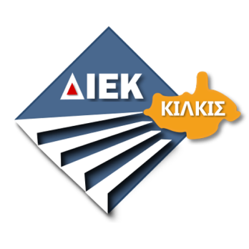 | ΕΞΕΤΑΣΕΙΣ  ΤΕΛΙΚΕΣ  2022A
ΣΤΟΙΧΕΙΑ ΑΝΑΠΑΡΑΓΩΓΗΣ ΘΕΜΑΤΩΝ
Ειδικότητα:
Εξάμηνο:
Μάθημα:
Εκπαιδευτής:
Τρόπος Εξέτασης
Εργαστηριακών Μαθημάτων
(επιλέξτε: γραπτή, προφορική, πρακτική δοκιμασία ή συνδυασμός των παραπάνω):
Αντίτυπα Θεμάτων (πλήθος):
Οι Καταρτιζόμενοι απαντούν πάνω
στα Αντίτυπα των Θεμάτων (Ναι ή Όχι);
Κόλλες Εξετάσεων (πλήθος):

